## 桥接

### 技术架构

**JS层**： 在Webview页面调用，触发Native层代码，获取执行结果。   
**PluginBridge层**： 将JS层请求进行处理，触发Native层扩展插件代码。   
**Native层**： 插件扩展的平台原生代码，负责执行业务逻辑并执行结果返回到请求页面。

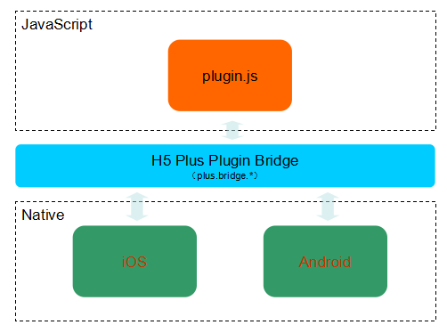

编写扩展插件的JS时需要调用Javascript Plugin Bridge的API用来完成对Native层代码的调用和运行结果的返回。

插件的扩展方法设置为同步执行或异步执行。

同步执行的扩展方法会阻塞当前JS代码的执行，直到Native层插件扩展方法执行完毕。

异步扩展方法不会阻塞当前JS代码的执行，使用者需要设置回调方法接收Native层返回的执行结果，开发者需要在插件中调用 Native plugin brigde的方法将执行结果返回到请求页面。

工程示例请参考SDK内包含的HBuilder-Integrate工程

### 扩展插件工作流程

**插件异步扩展方法**

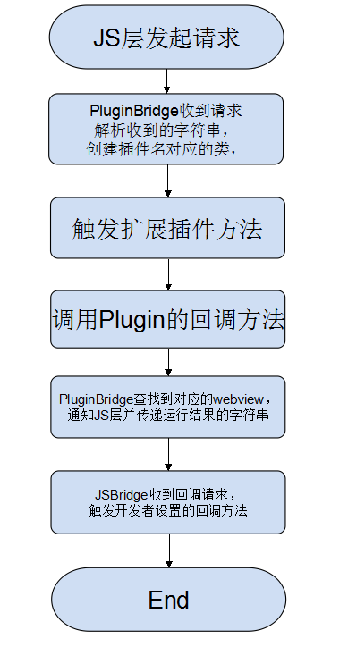

**插件同步扩展方法：**

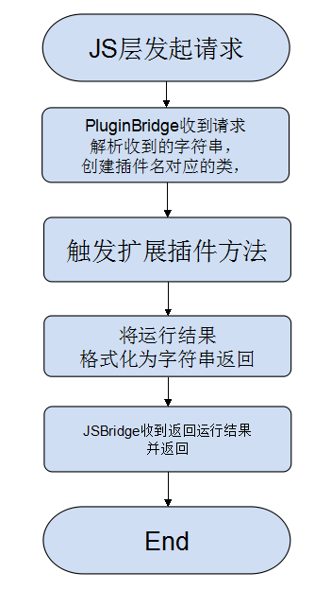

声明：

Android工程的assets\data\properties.xml文件中声明插件类别名和Native层扩展插件类的对应关系

<**feature name="YDMIM" value="com.gogobeauty.client.plugin.YDMIMPlugin"**></**feature**>

### 扩展插件JS API 编写

**同步返回JS扩展方法实现**

调用JS Plugin Bridge的window.plus.bridge.execSync()  
方法，该方法可同步获取Native插件返回的运行结果。

void plus.bridge.execSync( String service, String action, Array<String> args );

参数 (插件类别名，调用Native层插件方法名称，参数列表)

**异步返回JS扩展方法实现**

调用JS Plugin Bridge的plus.bridge.exec()方法，该方法会通知Native层插件执行指定方法，运行结果会通过回调的方式通知JS层

参数同异步一样。

新接口实现方式

**创建插件类**  
创建一个继承自StandardFeature的类，实现第三方插件扩展。

创建插件类需要引入的包   
import io.dcloud.DHInterface.IWebview;  
import io.dcloud.DHInterface.StandardFeature;  
import io.dcloud.util.JSUtil;  
**实现扩展方法**

Native层扩展插件的方法名需要和JS Plugin Bridge里windows.plus.bridge.exec()或windows.plus.bridge.execSync()方法的第二个传入参数相同，否则无法调用到指定的方法。

扩展方法有两个传入参数  
IWebview pWebview 发起请求的webview，  
JSONArray array JS请求传入的参数

**同步执行方法：**

JSUtil.wrapJsVar("Html5 Plus Plugin Hello1!",true);

同步执行方法在返回结果时可以直接将结果以return的形式返回给js层，返回的结果需要调用

处理要返回的字符串，也可调用其他方法处理其他返回值类型（参考io.dclod.util.JSUtil的返回方法）。

**异步执行方法：**  
异步方法开发者需要调用

JSUtil.execCallback(pWebview, cbId, (which==AlertDialog.BUTTON\_POSITIVE)?"ok":"cancel", JSUtil.OK, false, false);

**扩展插件JS API代码**案例：

### Android第三方插件开发指导

在编写扩展插件时需要修改“/assets/data”中properties.xml文件，在其中添加JS对象名称和Android包的类名对应关系，SDK会根据对应的类名查找并生成相应的对象并执行对应的逻辑。

[IMG_256](http://img-cdn-qiniu.dcloud.net.cn/uploads/article/20141017/5489a76e7be78c295b8c786c77835162.png)

在应用的manifest.json文件中还需要添加扩展插件的应用使用权限

[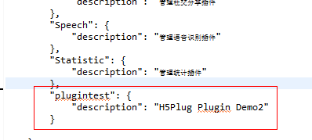](http://img-cdn-qiniu.dcloud.net.cn/uploads/article/20141017/5aa58c39dd81aba2838bdb60b2509ddb.png)

String execCallback(IWebview pWebView, String pCallbackId, String pMessage, int pStatus, boolean isJson, boolean pKeepCallback);

触发扩展插件中的回调方法。

**参数说明：**  
**pWebView：**扩展插件方法运行的窗口  
**pCallbackId：**回调函数的唯一标识  
**pMessage：**回调函数的参数  
**pStatus：**

操作是否成功，成功则使用JSUtil.OK，否则使用错误代码 JSUtil.ERROR  
**isJson：**回调函数参数是否为JSON数据  
**pKeepCallback：**是否可多次触发回调函数

### 关联JS插件名和原生类

### Android平台插件开发API

## Mui

## Plus